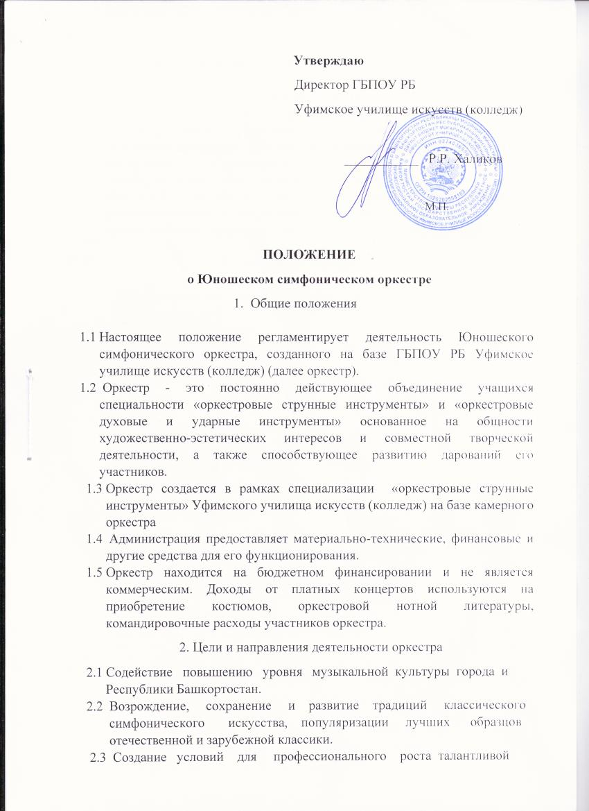
молодежи музыкальных учебных заведений города.

- Функции Оркестра

3.1 Ведет регулярную репетиционную и концертную деятельность,
постоянно принимает участие в культурно-массовых мероприятиях
различного уровня и направленности.
3.2 Оркестр выступает перед зрителями с концертами.
3.3 Принимает участие в конкурсах и фестивалях городского,
республиканского и всероссийского уровня.
3.4 Взаимодействует с другими творческими коллективами колледжа

4. Руководство оркестром

4.1 Общее руководство и контроль за деятельностью оркестра осуществляет
директор колледжа.
4.2 Администрация колледжа предоставляетпомещение для регулярной
репетиционной и исполнительской деятельности, обеспечивает наличие
необходимых музыкальных инструментов и оборудования для
обеспечения и поддержания высокого уровня работы.
4.3 Содействует в подготовке и проведению концертов, фестивалей и
конкурсов.
4.4 Утверждает планы работы, программы оркестра
4.5 Руково дство оркестром осуществляет назначаемый и освобождаемый
директором колледжа.
4.6 Руководитель оркестра:
4.7 Проводит набор участников в оркестре по степени подготовки.
4.8 Формирует репертуар, учитывая исполнительские возможности
коллектива.
4.9 Направляет творческую деятельность коллектива на создание
художественно полноценных концертных программ.
4.10 Руководит выступлениями оркестра, обеспечивая его готовность
к участию в концертах, фестивалях, конкурсах и иных культурно-
массовых мероприятиях.
4.11 Проводит мероприятия по созданию в оркестре творческой
атмосферы.
4.12 Осуществляет творческие контакты с другими профессиональным
коллективами.
4.13 Ведет журнал учета работы оркестра.
4.14 Принимает решение о степени готовности учащегося, пропустившего
по любой причине (в том числе уважительной) две последние репетиции,
а также возможности включения его в состав оркестра для выступления
на концерте, фестивале и конкурсе.
4.15 К началу учебно-творческого сезона представляет директору колледжа
годовой план организационно-творческой работы, а в конце его
– годовой отчет о деятельности оркестра с анализом достижений и
недостатков, с предложениями об улучшении работы творческого
оркестра.
4.16 Постоянно повышает свой профессиональный уровень, участвует
в мероприятиях по повышению квалификации не реже 1 раза в 3 года.
4.17 Несет персональную ответственность за результаты деятельности
оркестра.
4.18 Вносит директору колледжа предложения о поощрениях и взысканиях
участников оркестра
4.19 Несет ответственность за состояние творческой работы и трудовой
(учебной) дисциплины оркестра.

5. Рабочее время

5.1 Продолжительность рабочего (учебного) времени участников оркестра
составляет 6 учебных часов в неделю. Начало и окончание работы
определяется учебным расписанием колледжа.
5.2 В репетиционное время засчитывается время еженедельных репетиций
и время, затраченное на подготовку и проведение концертов.

6. Права участников оркестра

Участники оркестра (студенты, концертмейстеры) имеют право:
6.1 Знакомиться с проектами решений директора колледжа, касающимися
его деятельности
6.2 Вносить на рассмотрение директора колледжа предложения по
совершенствованию работы коллектива
6.3 Повышать свою профессиональную квалификацию
6.4 Знакомиться с локальными нормативными документами колледжа,
вносить в них изменения и предложения по совершенствованию работы
6.5 Вносить предложения по функционирования оркестра.

7. Обязанности участников оркестра

7.1. Занятия (репетиции) оркестра проводятся систематически в соответствии
с образовательной программой, учебными планами и расписанием.
7.2. Регулярное посещение занятий является обязательным для всех
участников оркестра. В случае пропуска более 25% репетиций
по любой причине учащийся допускается к концертному или конкурсному
выступлению только по решению руководителя оркестра.
7.3. В случае пропуска занятий по причине болезни необходимо предоставить
справку из медицинского учреждения. В иных случаях необходимо
наличие заявления от родителей обучающегося с разъяснением причины
отсутствия студента на занятии.
7.4. Участники оркестра обязаны:
- ответственно относиться к репетициям — приходить без опозданий,
выполнять требования руководителя оркестра задания, своевременно
выучивать и сдавать партии;
- соблюдать дисциплину на занятиях и во время участия в творческих
мероприятиях;
- поддерживать дружественную и творческую атмосферу в коллективе;
- бережно относиться к имуществу колледжа.
7.5. Лучшие участники оркестра, ведущие плодотворную творческую
деятельность, могут быть представлены к поощрению и награждению
в установленном порядке.
8. Ответственность

8.1 За неисполнение или ненадлежащее исполнение своих обязанностей
участники оркестра несут ответственность в соответствии с действующим
с действующими нормативными.

9. Ликвидация оркестра

9.1 Решение о ликвидации Юношеского симфонического оркестра
принимается директором колледжа.

